**BỘ GIÁO DỤC VÀ ĐÀO TẠO**

**ĐẠI HỌC DUY TÂN**



**Tên đề tài:**

**XÂY DỰNG WEBSITE ĐẶT TOUR DU LỊCH**

**TÍCH HỢP CHATBOT VÀ TÌM KIẾM BẰNG GIỌNG NÓI ∙•🙞🟏🙜•∙**

**TÀI LIỆU USER INTERFACE DESIGN**

GVHD: Nguyễn Minh Nhật

Nhóm SVTH:

Trần Minh Hoàng 27211242088

Võ Văn Khôi 27217802654

Huỳnh Tuấn Duy 27211224683

Phan Quốc Phong 27211201257

Trần Đình Bảo 27211201642

**Đà Nẵng, tháng 05 năm 2025**

**THÔNG TIN DỰ ÁN**

|  |  |  |  |
| --- | --- | --- | --- |
| **Dự án viết tắt** | Travela | | |
| **Tên dự án** | Xây dựng website đặt tour du lịch tích hợp chatbot và tìm kiếm bằng giọng nói | | |
| **Ngày bắt đầu** | 17/03/2025 | **Ngày kết thúc** | 20/05/2025 |
| **Nơi thực hiện** | Khoa Công nghệ thông tin – Đại học Duy Tân | | |
| **Mentor** | ThS. Nguyễn Minh Nhật  Email: nhatnm2010@gmail.com  Phone: 0905125143 | | |
| **Chủ sở hữu**  **(Product Owner)** | Trần Minh Hoàng  Email: minhhoangse6@gmail.com  Tel: 0905530635 | | |
| **Quản lý dự án (Scrum Master)** | Nguyễn Minh Nhật | nhatnm2010@gmail.com | 0905125143 |
| **Thành viên trong đội** | Trần Minh Hoàng | minhhoangse6@gmail.com | 0905530635 |
| Võ Văn Khôi | vovankhoi25102003@gmail.com | 0796555281 |
| Huỳnh Tuấn Duy | huynhtuanduy3003@gmail.com | 0333228250 |
| Phan Quốc Phong | phongphan2603@gmail.com | 0384696543 |
| Trần Đình Bảo | dinhbbao1108@gmail.com | 0868337654 |

**THÔNG TIN TÀI LIỆU**

|  |  |
| --- | --- |
| **Tên dự án** | Xây dựng website đặt tour du lịch tích hợp chatbot và tìm kiếm bằng giọng nói |
| **Tiêu đề tài liệu** | User Interface Design |
| **Người thực hiện** | Trần Minh Hoàng |

**LỊCH SỬ CHỈNH SỬA TÀI LIỆU**

|  |  |  |  |
| --- | --- | --- | --- |
| **Phiên bản** | **Người chỉnh sửa** | **Ngày** | **Ghi chú** |
| 1.0 | Trần Minh Hoàng | 05/04/2024 | Bản nháp |
| 1.1 | Trần Minh Hoàng | 12/05/2024 | Bản chính thức |

**PHÊ DUYỆT TÀI LIỆU**

|  |  |  |  |
| --- | --- | --- | --- |
| **Người hướng dẫn** | Nguyễn Minh Nhật | **Chữ ký** |  |
| **Ngày** | …./…./2025 |
| **Chủ sở hữu** | Trần Minh Hoàng | **Chữ ký** |  |
| **Ngày** | …./…./2025 |
| **Quản lý dự án** | Nguyễn Minh Nhật | **Chữ ký** |  |
| **Ngày** | …./…./2025 |
| **Thành viên** | Trần Minh Hoàng | **Chữ ký** |  |
| **Ngày** | …./…./2025 |
| Võ Văn Khôi | **Chữ ký** |  |
| **Ngày** | …./…./2025 |
| Huỳnh Tuấn Duy | **Chữ ký** |  |
| **Ngày** | …./…./2025 |
| Phan Quốc Phong | **Chữ ký** |  |
| **Ngày** | …./…./2025 |
| Trần Đình Bảo | **Chữ ký** |  |
| **Ngày** | …./…./2025 |

MỤC LỤC

MỤC LỤC 5

1. SƠ ĐỒ LIÊN KẾT GIAO DIỆN 7

2. THIẾT KẾ GIAO DIỆN 8

2.1. Giao diện Đăng Nhập 8

2.1.1. Bảng mẫu 8

2.1.2. Đặc tả chi tiết 8

2.2. Giao diện Đăng ký 10

2.2.1. Bảng mẫu 10

2.2.2. Đặc tả chi tiết 10

2.3. Giao diện Trang chủ 12

2.3.1. Bảng mẫu 12

2.3.2. Đặc tả chi tiết 12

2.4. Giao diện Tours 14

2.4.1. Bảng mẫu 14

2.4.2. Đặc tả chi tiết 14

2.5. Giao diện Điểm đến 15

2.5.1. Bảng mẫu 15

2.5.2. Đặc tả chi tiết 16

2.6. Giao diện Liên hệ 18

2.6.1. Bảng mẫu 18

2.6.2. Đặc tả chi tiết 18

2.7. Giao diện Thông tin cá nhân 20

2.7.1. Bảng mẫu 20

2.7.2. Đặc tả chi tiết. 20

2.8. Giao diện Tour đã đặt 22

2.8.1. Bảng mẫu 22

2.8.2. Đặc tả chi tiết 22

2.9. Giao diện Tour yêu thích 24

2.9.1. Bảng mẫu 24

2.9.2. Đặc tả chi tiết 24

2.10. Giao diện Thêm Tour 26

2.10.1. Bảng mẫu 26

2.10.2. Đặc tả chi tiết 26

2.11. Giao diện Danh sách Tour 29

2.11.1. Bảng mẫu 29

2.11.2. Đặc tả chi tiết 29

2.12. Giao diện Quản lý Booking 32

2.12.1. Bảng mẫu 32

2.12.2. Đặc tả chi tiết 32

2.13. Giao diện Liên hệ (Admin) 35

2.13.1. Bảng mẫu 35

2.13.2. Đặc tả chi tiết 35

2.14. Giao diện Dashboard 37

2.14.1. Bảng mẫu 37

2.14.2. Đặc tả chi tiết 37

1. **SƠ ĐỒ LIÊN KẾT GIAO DIỆN**

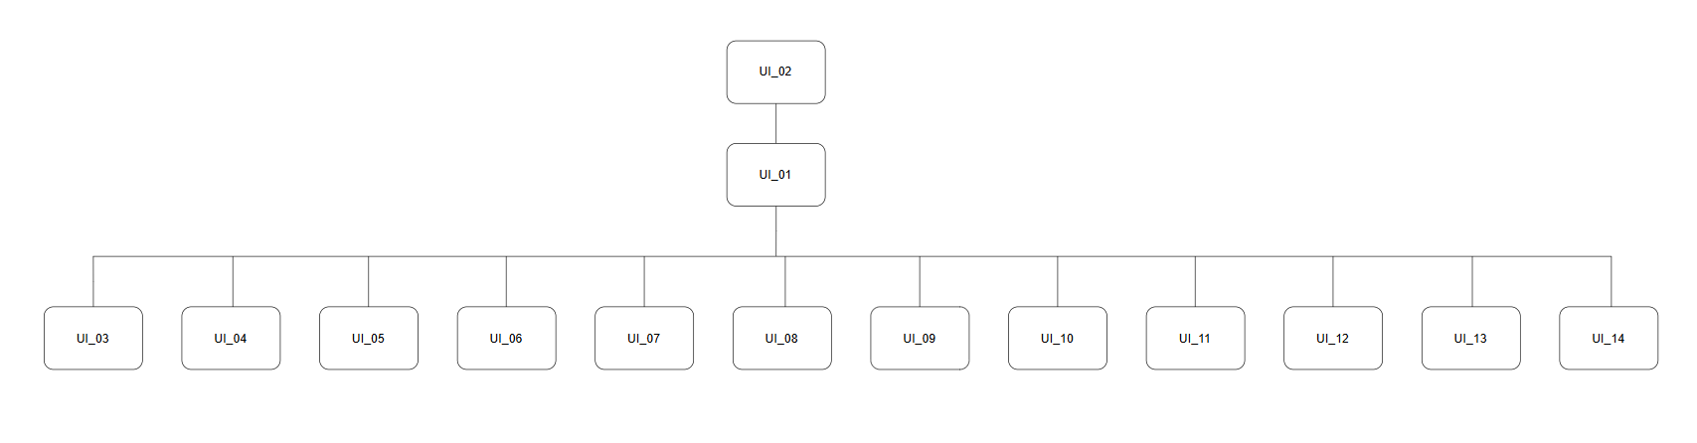

Hình 1. Sơ đồ liên kết giao diện trong ứng dụng

* Trong đó:

|  |  |  |
| --- | --- | --- |
| **Mã UI** | **Tên** | **Ý nghĩa** |
| UI_01 | Đăng nhập | Giao diện đăng nhập |
| UI_02 | Đăng ký | Giao diện đăng ký |
| UI_03 | Trang chủ | Giao diện trang chủ |
| UI_04 | Tours | Giao diện tours |
| UI_05 | Điểm đến | Giao diện điểm đến |
| UI_06 | Liên hệ | Giao diện Liên hệ |
| UI_07 | Thông tin cá nhân | Hiển thị thông tin cá nhân |
| UI_08 | Tours đã đặt | Hiển thị tours đã đặt |
| UI_09 | Tours yêu thích | Hiển thị tours yêu thích |
| UI_10 | Thêm tours | Giao diện thêm tours mới |
| UI_11 | Danh sách tour | Hiển thị danh sách tours |
| UI_12 | Quản lý booking | Hiển thị danh sách, thêm, cập nhật tours |
| UI_13 | Liên hệ Admin | Hiển thị danh sách góp ý của khách hàng |
| UI_14 | Dashboard | Hiển thị thống kê của trang web |

1. **THIẾT KẾ GIAO DIỆN**
   1. **Giao diện Đăng Nhập**
      1. **Bảng mẫu**

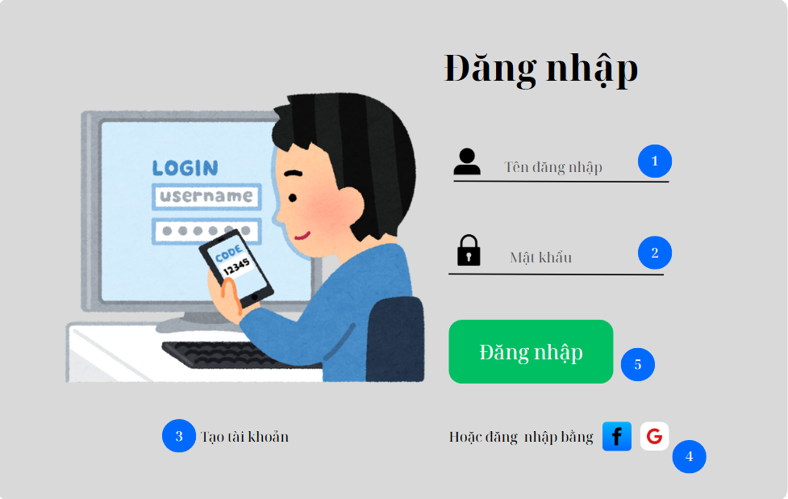

Hình 2.1. Giao diện Đăng nhập

* + 1. **Đặc tả chi tiết**

|  |  |  |  |  |  |
| --- | --- | --- | --- | --- | --- |
| **Màn hình** | Đăng Nhập | | | | |
| **Mô tả** | Hệ thống cần cung cấp một trang đăng nhập cho người dùng tên đăng nhập và mật khẩu. | | | | |
| **Truy cập** | Người dùng bấm vào “Đăng nhập” | | | | |
| **Đối tượng** | Khách hàng, Khách vãng lai | | | | |
| **Nội dung** | | | | | |
| **Mục** | **Kiểu** | **Dữ liệu** | | **Mô tả** | |
| 1 | Text box | Mặc định: rỗng  Yêu cầu: có | | Nơi nhập Username | |
| 2 | Text box | Mặc định: rỗng  Yêu cầu: có | | Nơi nhập Password | |
| 3 | Link lable |  | | Chuyển người dùng sang trang đăng ký | |
| 4 | Link lable |  | | Cho phép người dùng đăng nhập bằng facebook, Google | |
| 5 | Button |  | | Nút Đăng Nhập | |
| **Hoạt động** | | | | | |
| **Tên** | **Mô tả** | | **Thành công** | | **Thất bại** |
| Không nhập tên đăng nhập | 1.Không nhập tên đăng nhập  2.Nhấn nút “Đăng nhập” | | Thông báo: “Vui lòng điền vào trường này” | | Không hiển thị thông báo |
| Không nhập mật khẩu | 1.Không nhập mật khẩu  2.Nhấn nút “Đăng nhập” | | Thông báo: “Vui lòng điền vào trường này” | | Không hiển thị thông báo |
| Nhập password dưới 6 ký tự | 1.Nhập tên đăng nhập  2.Nhập mật khẩu dưới 6 ký tự  3.Nhân nút “Đăng nhập” | | Thông báo: “Mật khẩu phải có ít nhất 6 ký tự,” | | Không hiển thị thông báo |
| Đăng Nhập | Nhấn nút “Đăng nhập” | | Chuyển đến trang chủ | | Thông báo: “Thông tin tài khoản không chính xác” |
| Tạo tài khoản | Nhấn link “ Tạo tài khoản” | | Chuyển đến trang đăng ký | | Không chuyển đến trang tạo tài khoản |
| Hoặc đăng nhập bằng: Facebook, Google | Nhấn biểu tượng Facebook, Google | | Chuyển đến trang google acccounts, facebook accounts | |  |

* 1. **Giao diện Đăng ký**
     1. **Bảng mẫu**

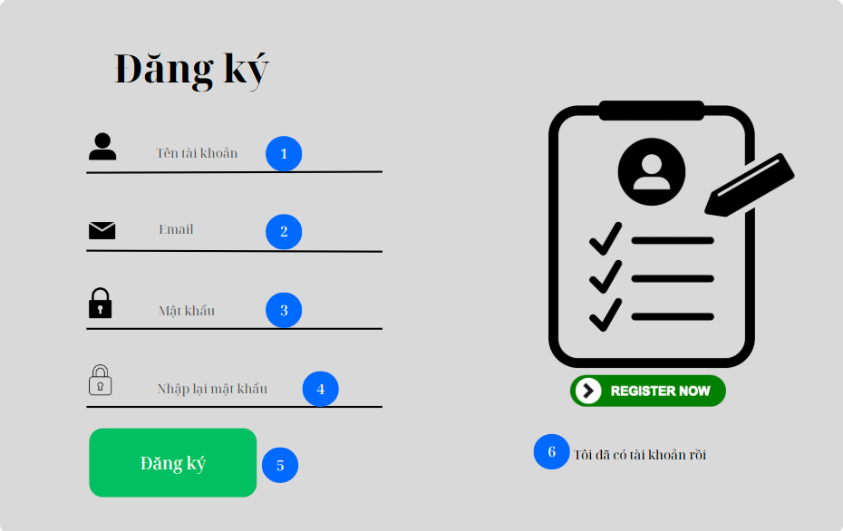

Hình 2.2. Giao diện Đăng ký

* + 1. **Đặc tả chi tiết**

|  |  |  |  |  |  |
| --- | --- | --- | --- | --- | --- |
| **Màn hình** | Đăng ký | | | | |
| **Mô tả** | Hệ thống cho người dùng đăng ký tài khoản thành viên. | | | | |
| **Truy cập** | Người dùng bấm vào “Tạo tài khoản” | | | | |
| **Đối tượng** | Khách hàng, Khách vãng lai | | | | |
| **Nội dung** | | | | | |
| **Mục** | **Kiểu** | **Dữ liệu** | | **Mô tả** | |
| 1 | Text box | Mặc định: rỗng  Yêu cầu: có | | Nơi nhập tên tài khoản | |
| 2 | Text box | Mặc định: rỗng  Yêu cầu: có | | Nơi nhập email | |
| 3 | Text box | Mặc định: rỗng  Yêu cầu: có | | Nơi nhập mật khẩu | |
| 4 | Text box | Mặc định: rỗng  Yêu cầu: có | | Nơi nhập lại mật khẩu | |
| 5 | Button |  | | Nút Đăng ký | |
| 6 | Link label |  | | Chuyển người dùng sang trang đăng nhập | |
| **Hoạt động** | | | | | |
| **Tên** | **Mô tả** | | **Thành công** | | **Thất bại** |
| Không nhập tên tài khoản | 1.Không nhập tên tài khoản  2.Nhấn nút “Đăng ký” | | Thông báo: “Vui lòng điền vào trường này” | |  |
| Không nhập email | 1.Không nhập mật khẩu  2.Nhấn nút “Đăng ký” | | Thông báo: “Vui lòng điền vào trường này” | |  |
| Không nhập mật khẩu | 1.Không nhập lại mật khẩu  2.Nhấn nút “Đăng ký” | | Thông báo: “Vui lòng điền vào trường này” | |  |
| Trùng tên tài khoản hoặc email |  | | Thông báo: “Tên người dùng hoặc email đã tồn tại” | |  |
| Đăng Ký | Nhấn nút “Đăng Ký” | | Thông báo: “Đăng ký thành công! Vui lòng kiểm tra email để kích hoạt tài khoản” | | Thông báo: “Tên người dùng hoặc email đã tồn tại” |
| Tôi đã có tài khoản rồi” | Nhấn link “Tôi đã có tài khoản rồi” | | Chuyển đến trang đăng nhập | | Không hiển thị |

* 1. **Giao diện Trang chủ**
     1. **Bảng mẫu**

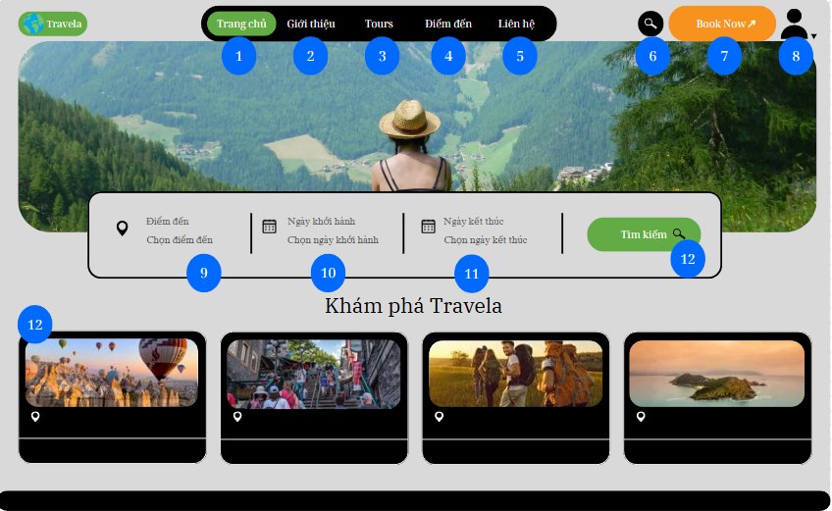

Hình 2.3. Giao diện Trang chủ

* + 1. **Đặc tả chi tiết**

|  |  |  |  |  |  |  |
| --- | --- | --- | --- | --- | --- | --- |
| Màn hình | Trang chủ | | | | | |
| Mô tả | Hệ thống cho phép người dùng truy cập trang chủ. | | | | | |
| Truy cập | Người dùng truy cập vào trang chủ. | | | | | |
| Đối tượng | Admin, khách hàng, khách vãng lai | | | | | |
| **Nội dung** | | | | | | |
| **Mục** | **Kiểu** | **Dữ liệu** | | **Mô tả** | | |
| 1 | Link URL |  | | Truy cập trang chủ | | |
| 2 | Link URL |  | | Truy cập Giới thiệu | | |
| 3 | Listbox | Có sẵn | | Truy cập Tours | | |
| 4 | Link URL |  | | Truy cập Điểm đến | | |
| 5 | Link URL |  | | Truy cập Liên hệ | | |
| 6 | Button |  | | Tìm kiếm tour | | |
| 7 | Button |  | | Truy cập Tours | | |
| 8 | Dropdown |  | | Hiển thị Đăng nhập | | |
| 9 | Dropdown |  | | Chứa các điểm đến | | |
| 10 | Datetime picker |  | | Chọn ngày khởi hành | | |
| 11 | Datetime picker |  | | Chọn ngày kết thúc | | |
| 12 | Button |  | | Tìm kiếm tour | | |
| 12 | Table |  | | Hiển thị tour | | |
| **Hoạt động** | | | | | | |
| **Tên** | **Mô tả** | | **Thành công** | | **Thất bại** | |
| Trang chủ | Cho phép người dùng truy cập Trang chủ | | Chuyển đến Trang chủ | | | Không hiển thị trang chủ |
| Giới thiệu | Cho phép người dùng truy cập Giới thiệu | | Chuyển đến Giới thiệu | |  | |
| Tours | Cho phép người dùng truy cập Tours | | Chuyển đến Tours | |  | |
| Tìm kiếm | Tìm kiếm tour theo tên điểm đến | | Chuyển hướng đến trang Tìm kiếm và hiển thị tour tương ứng | | Chuyển hướng đến trang Tìm kiếm và hiện không tìm thấy tour. | |
| Đăng nhập | Cho phép người dùng truy cập Đăng nhập | | Chuyển hướng đến trang Đăng nhập | |  | |
| Chọn điểm đến | Cho phép người dùng chọn điểm đến cần tìm | |  | |  | |
| Ngày khởi hành | Cho phép người dùng chọn ngày khởi hành | |  | |  | |
| Ngày kết thúc | Cho phép người dùng chọn ngày kết thúc | |  | |  | |
| Tour chi tiết | Người dùng nhấn vào để chuyển sang chi tiết tour | | Chuyển hướng đến trang Tour chi tiết | |  | |

* 1. **Giao diện Tours**
     1. **Bảng mẫu**

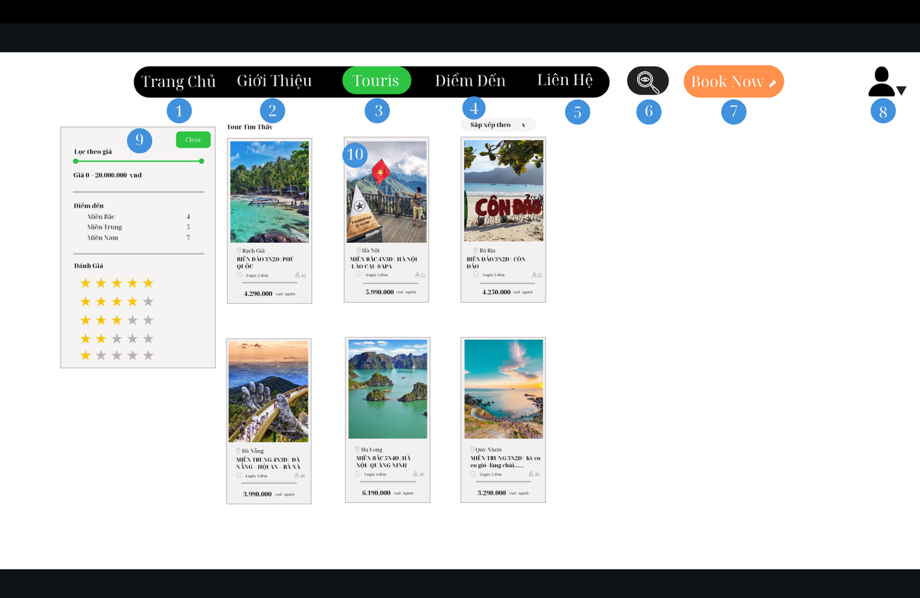

Hình 2.4. Giao diện Tours

* + 1. **Đặc tả chi tiết**

|  |  |  |  |  |  |
| --- | --- | --- | --- | --- | --- |
| Màn hình | Tours | | | | |
| Mô tả | Giao diện cho phép người truy cập trang Tours. | | | | |
| Truy cập | Người dùng bấm vào mục "Tours" trong header. | | | | |
| Đối tượng | Admin, khách hàng, khách vãng lai | | | | |
| **Nội dung** | | | | | |
| **Mục** | **Kiểu** | **Dữ liệu** | | **Mô tả** | |
| 1 | Link URL |  | | Truy cập trang chủ | |
| 2 | Link URL |  | | Truy cập Giới thiệu | |
| 3 | Listbox | Có sẵn | | Truy cập Tours | |
| 4 | Link URL |  | | Truy cập Điểm đến | |
| 5 | Link URL |  | | Truy cập Liên hệ | |
| 6 | Button |  | | Tìm kiếm tour | |
| 7 | Button |  | | Truy cập Tours | |
| 8 | Dropdown |  | | Hiển thị Đăng nhập | |
| 9 | Button |  | | Xoá tất cả lựa chọn | |
| 10 | Table |  | | Hiện thị chi tiết tour | |
| **Hoạt động** | | | | | |
| **Tên** | **Mô tả** | | **Thành công** | | **Thất bại** |
| Trang chủ | Cho phép người dùng truy cập Trang chủ | | Chuyển đến Trang chủ | |  |
| Giới thiệu | Cho phép người dùng truy cập Giới thiệu | | Chuyển đến Giới thiệu | |  |
| Tours | Cho phép người dùng truy cập Tours | | Chuyển đến Tours | |  |
| Tìm kiếm | Tìm kiếm tour theo tên điểm đến | | Chuyển hướng đến trang Tìm kiếm và hiển thị tour tương ứng | | Chuyển hướng đến trang Tìm kiếm và hiện không tìm thấy tour. |
| Đăng nhập | Cho phép người dùng truy cập Đăng nhập | | Chuyển hướng đến trang Đăng nhập | |  |
| Touris chi tiết | Người dùng nhấn vào để chuyển sang chi tiết tour | |  | |  |
| Clear | Xoá tất cả các lựa chọn trước đó | |  | |  |

* 1. **Giao diện Điểm đến**
     1. **Bảng mẫu**

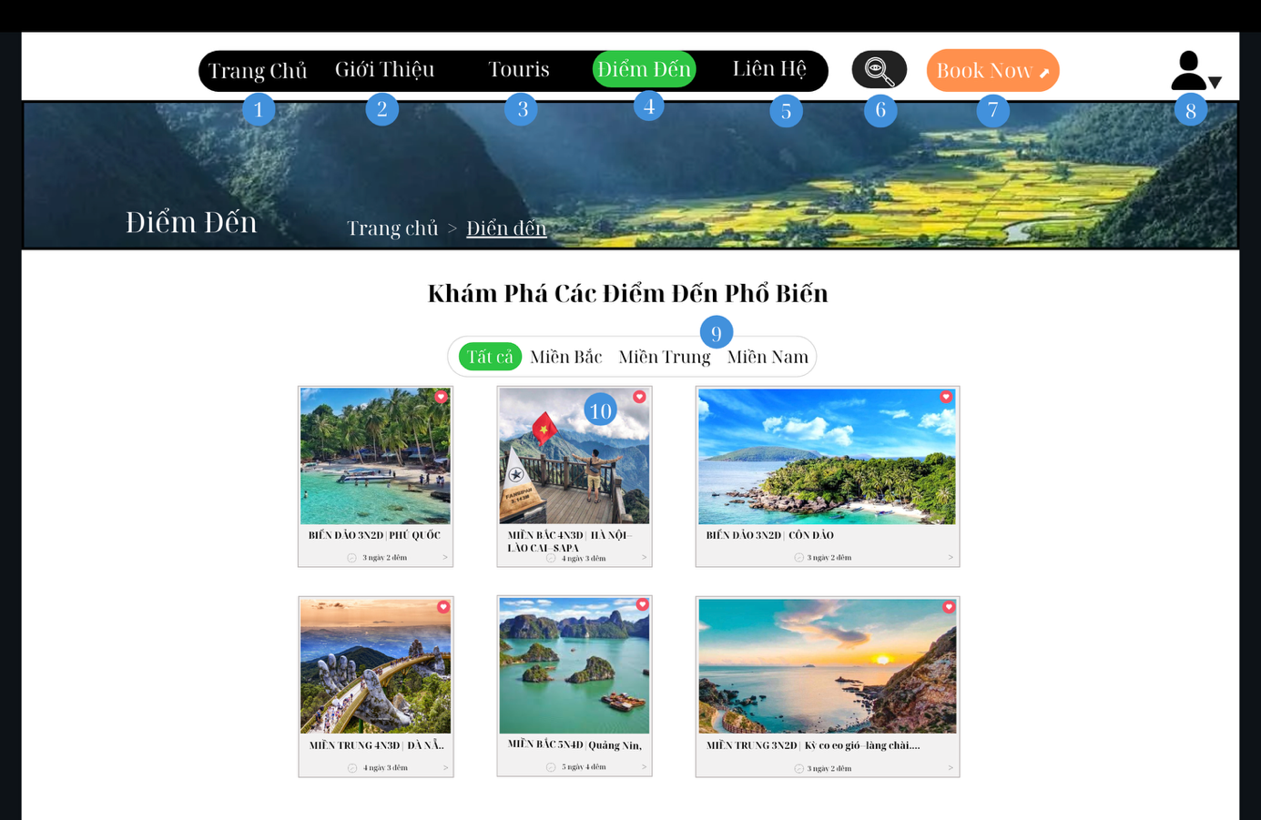

Hình 2.5. Giao diện Điểm đến

* + 1. **Đặc tả chi tiết**

|  |  |  |  |  |  |
| --- | --- | --- | --- | --- | --- |
| **Màn hình** | Điểm đến | | | | |
| **Mô tả** | Giao diện cho phép người truy cập trang Điểm đến. | | | | |
| **Truy cập** | Người dùng bấm vào mục "Điểm đến" trong header. | | | | |
| **Đối tượng** | Admin, khách hàng, khách vãng lai | | | | |
| **Nội dung** | | | | | |
| **Mục** | **Kiểu** | **Dữ liệu** | | **Mô tả** | |
| 1 | Link URL |  | | Truy cập trang chủ | |
| 2 | Link URL |  | | Truy cập Giới thiệu | |
| 3 | Listbox | Có sẵn | | Truy cập Tours | |
| 4 | Link URL |  | | Truy cập Điểm đến | |
| 5 | Link URL |  | | Truy cập Liên hệ | |
| 6 | Button |  | | Tìm kiếm tour | |
| 7 | Button |  | | Truy cập Tours | |
| 8 | Dropdown |  | | Hiển thị Đăng nhập | |
| 9 | Button |  | | Chọn nơi bạn muốn đến | |
| 10 | Label |  | | Hiển thị chi tiết tour đó | |
| **Hoạt động** | | | | | |
| **Tên** | **Mô tả** | | **Thành công** | | **Thất bại** |
| Trang chủ | Cho phép người dùng truy cập Trang chủ | | Chuyển đến Trang chủ | |  |
| Giới thiệu | Cho phép người dùng truy cập Giới thiệu | | Chuyển đến Giới thiệu | |  |
| Tours | Cho phép người dùng truy cập Tours | | Chuyển đến Tours | |  |
| Tìm kiếm | Tìm kiếm tour theo tên điểm đến | | Chuyển hướng đến trang Tìm kiếm và hiển thị tour tương ứng | | Chuyển hướng đến trang Tìm kiếm và hiện không tìm thấy tour. |
| Đăng nhập | Cho phép người dùng truy cập Đăng nhập | | Chuyển hướng đến trang Đăng nhập | |  |
| Lọc | Cho phép người dùng có thể chọn được những vùng miền | |  | |  |

* 1. **Giao diện Liên hệ**
     1. **Bảng mẫu**

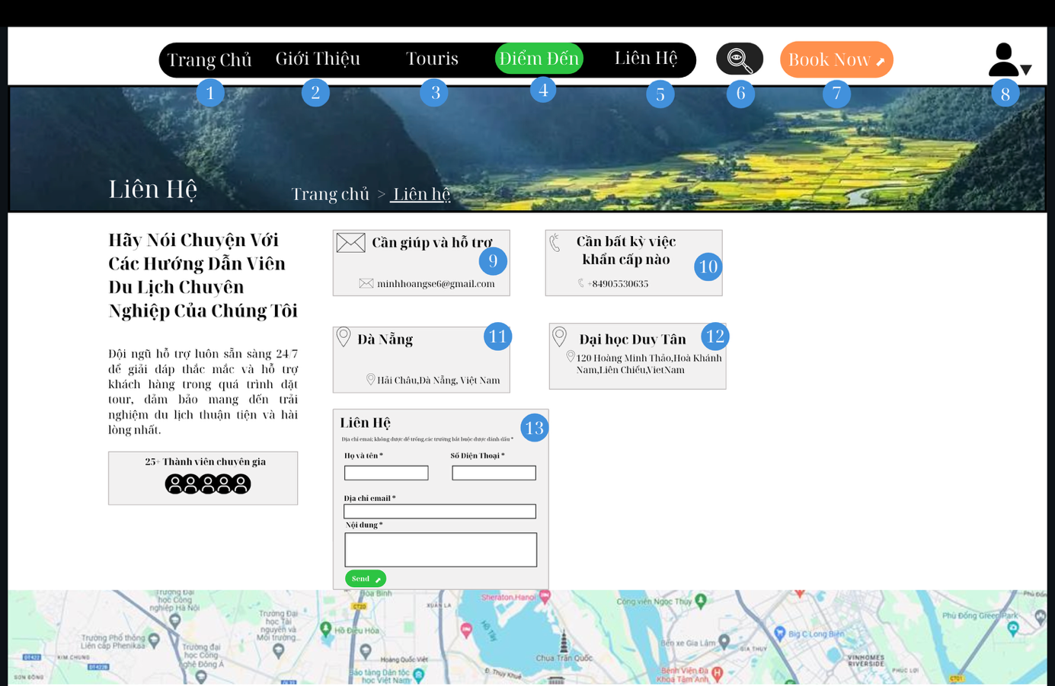

Hình 2.6. Giao diện Liên hệ

* + 1. **Đặc tả chi tiết**

|  |  |  |  |  |
| --- | --- | --- | --- | --- |
| **Màn hình** | Liên hệ | | | |
| **Mô tả** | Giao diện cho phép người truy cập trang Liên hệ. | | | |
| **Truy cập** | Người dùng bấm vào mục "Liên hệ" trong header. | | | |
| **Đối tượng** | Admin, khách hàng, khách vãng lai | | | |
| **Nội dung** | | | | |
| **Mục** | **Kiểu** | **Dữ liệu** | **Mô tả** | |
| 1 | Link URL |  | Truy cập trang chủ | |
| 2 | Link URL |  | Truy cập Giới thiệu | |
| 3 | Listbox | Có sẵn | Truy cập Tours | |
| 4 | Link URL |  | Truy cập Điểm đến | |
| 5 | Link URL |  | Truy cập Liên hệ | |
| 6 | Button |  | Tìm kiếm tour | |
| 7 | Button |  | Truy cập Tours | |
| 8 | Dropdown |  | Hiển thị Đăng nhập | |
| 9 | Card |  | Hiển thị thông tin gmail | |
| 10 | Card |  | Hiển thị số điện thoại | |
| 11 | Card |  | Hiện thỉ vị trí | |
| 12 | Card |  | Hiển thị vị trí trường | |
| 13 | Table |  | Nhập thông tin để liên hệ | |
| **Hoạt động** | | | | |
| **Tên** | **Mô tả** | | **Thành công** | **Thất bại** | |
| Trang chủ | Cho phép người dùng truy cập Trang chủ | | Chuyển đến Trang chủ |  | |
| Giới thiệu | Cho phép người dùng truy cập Giới thiệu | | Chuyển đến Giới thiệu |  | |
| Tours | Cho phép người dùng truy cập Tours | | Chuyển đến Tours |  | |
| Tìm kiếm | Tìm kiếm tour theo tên điểm đến | | Chuyển hướng đến trang Tìm kiếm và hiển thị tour tương ứng | Chuyển hướng đến trang Tìm kiếm và hiện không tìm thấy tour. | |
| Đăng nhập | Cho phép người dùng truy cập Đăng nhập | | Chuyển hướng đến trang Đăng nhập |  | |
| Liên Hệ | Nhập thông tin:  +Họ tên  +Số điện thoại  +Email  +Nội dung | |  |  | |

* 1. **Giao diện Thông tin cá nhân**
     1. **Bảng mẫu**

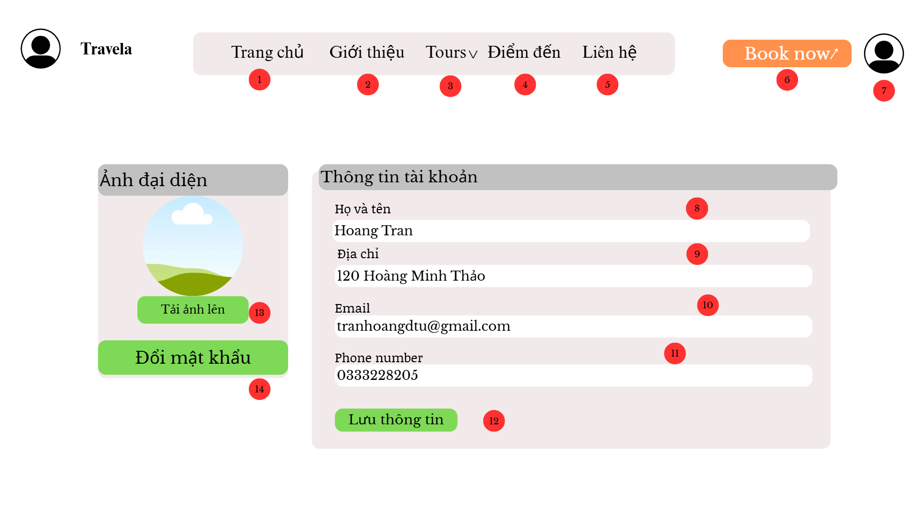

Hình 2.7. Giao diện Thông tin cá nhân

* + 1. **Đặc tả chi tiết.**

|  |  |  |  |  |  |
| --- | --- | --- | --- | --- | --- |
| **Màn hình** | Thông tin cá nhân | | | | |
| **Mô tả** | Giao diện cho phép người truy cập và chỉnh sửa thông tin cá nhân. | | | | |
| **Truy cập** | Người dùng bấm vào mục "avatar" trong header và chọn Thông tin cá nhân | | | | |
| **Đối tượng** | Admin, khách hàng, khách vãng lai | | | | |
| **Nội dung** | | | | | |
| **Mục** | **Kiểu** | **Dữ liệu** | | **Mô tả** | |
| 1 | Link URL |  | | Truy cập trang chủ | |
| 2 | Link URL |  | | Truy cập Giới thiệu | |
| 3 | Listbox | Có sẵn | | Truy cập Tours | |
| 4 | Link URL |  | | Truy cập Điểm đến | |
| 5 | Link URL |  | | Truy cập Liên hệ | |
| 6 | Button |  | | Truy cập Tours | |
| 7 | Dropdown |  | | Hiển thị Đăng nhập | |
| 8 | Textbox |  | | Nhập tên Loại Văn Bản | |
| 9 | Textbox |  | | Nhập địa chỉ Loại Văn Bản | |
| 10 | Textbox |  | | Nhập Email Loại Văn Bản | |
| 11 | Textbox |  | | Nhập số điện thoại Loại Văn Bản | |
| 12 | Button |  | | Lưu thông tin Loại Văn Bản mới vào hệ thống | |
| 13 | Button |  | | Tải lên và hiển thị ảnh đại diện. | |
| 14 | Button |  | | Lưu thông tin Loại Văn Bản mới vào hệ thống | |
| **Hoạt động** | | | | | |
| **Tên** | **Mô tả** | | **Thành công** | | **Thất bại** |
| Nhập tên Loại Văn Bản | Cho phép người dùng nhập hoặc chỉnh sửa họ tên của mình | | Hiển thị rõ ràng, có ví dụ mẫu (Hoang Tran) | | Không có xác thực hoặc gợi ý định dạng |
| Nhập Loại Văn Bản | Cho phép nhập địa chỉ hiện tại của người dùng | | Có địa chỉ mẫu dễ hiểu | | Không hỗ trợ định vị hoặc chọn từ bản đồ |
| Nhập Loại Văn Bản | Nhập Email vào ô "Email" | | Định dạng hợp lý, ví dụ phù hợp | | Không kiểm tra hợp lệ email trực tiếp (ví dụ báo lỗi nếu sai cú pháp) |
| Nhập Loại Văn Bản | Nhập số điện thoại vào ô "Phone number" | | Hiển thị rõ ràng | | Thiếu kiểm tra định dạng, không có biểu tượng quốc gia hoặc mã vùng |
| |  | | --- | |  |  |  | | --- | | Nút “Lưu thông tin” | | Lưu lại các thay đổi thông tin cá nhân | | Màu sắc nổi bật, nhấn mạnh hành động chính | | Thiếu thông báo thành công/thất bại sau khi nhấn |
| Nút “Tải ảnh lên” | Cho phép người dùng chọn và tải lên ảnh đại diện mới | | Đơn giản, dễ hiểu | | Không hiển thị xem trước ảnh trước khi tải lên |
| Nút “Đổi mật khẩu” | Mở giao diện/thao tác đổi mật khẩu | | Vị trí dễ thấy, rõ mục đích | | Không có trạng thái phản hồi hoặc biểu tượng minh họa |

* 1. **Giao diện Tour đã đặt**
     1. **Bảng mẫu**

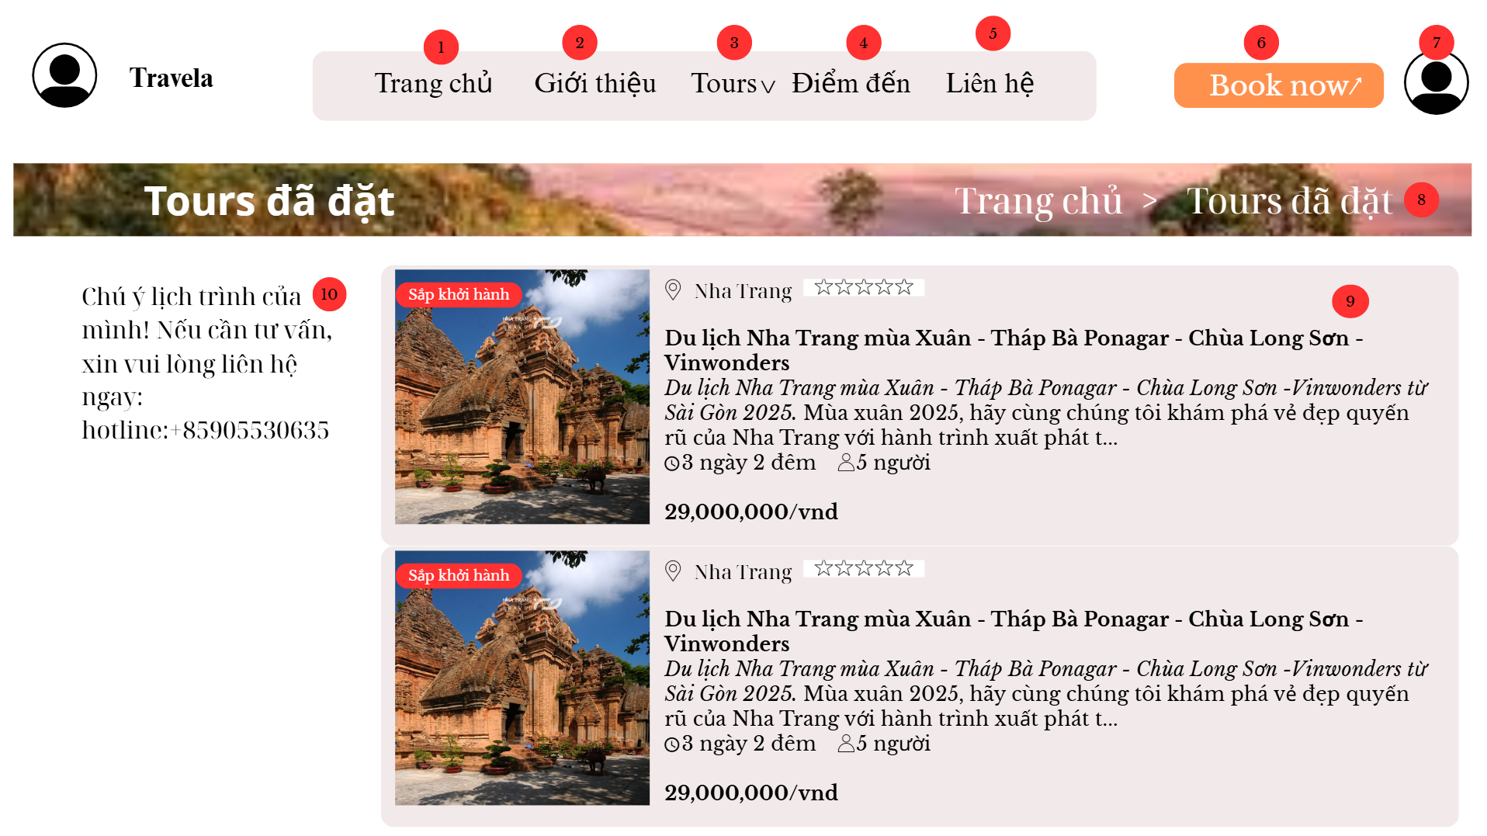

Hình 2.8. Giao diện Tour đã đặt

* + 1. **Đặc tả chi tiết**

|  |  |  |  |  |  |
| --- | --- | --- | --- | --- | --- |
| **Màn hình** | Tour đã đặt | | | | |
| **Mô tả** | Giao diện cho phép người dùng truy cập và xem các tour và trạng thái tour khi đã đặt tour. | | | | |
| **Truy cập** | Người dùng bấm vào mục "avatar" trong header và chọn Tour đã đặt | | | | |
| **Đối tượng** | Admin, khách hàng, khách vãng lai | | | | |
| **Nội dung** | | | | | |
| **Mục** | **Kiểu** | **Dữ liệu** | | **Mô tả** | |
| 1 | Link URL |  | | Truy cập trang chủ | |
| 2 | Link URL |  | | Truy cập Giới thiệu | |
| 3 | Listbox | Có sẵn | | Truy cập Tours | |
| 4 | Link URL |  | | Truy cập Điểm đến | |
| 5 | Link URL |  | | Truy cập Liên hệ | |
| 6 | Button |  | | Truy cập Tours | |
| 7 | Dropdown |  | | Hiển thị Đăng nhập | |
| 8 | |  | | --- | |  |  |  | | --- | | Breadcrumb | |  | | Hiển thị đường dẫn vị trí trang hiện tại | |
| 9 | List |  | | Hiển thị tất cả tour đã đặt | |
| 10 | Label |  | | Cảnh báo người dùng theo dõi lịch trình, kèm số điện thoại | |
| **Hoạt động** | | | | | |
| **Tên** | **Mô tả** | | **Thành công** | | **Thất bại** |
| Nút Trang chủ | Điều hướng về trang chính | | Chức năng rõ ràng | | |  | | --- | |  |  |  | | --- | | Không có trạng thái hoạt động rõ (đang ở trang đó không?) | |
| Breadcrumb “Trang chủ > Tours đã đặt | Hiển thị đường dẫn vị trí trang hiện tại | | Giúp người dùng biết mình đang ở đâu | | Màu mờ, không nổi bật, thiếu liên kết có thể click |
| Danh sách tour đã đặt | Hiển thị tất cả tour đã đặt | | Trình bày khoa học, dễ nhìn | | Không có phân trang nếu quá nhiều |
| Cảnh báo lịch trình | Cảnh báo người dùng theo dõi lịch trình, kèm số điện thoại | | Giúp người dùng chú ý, hotline rõ ràng | | Có thể bị bỏ qua vì không đủ nổi bật |

* 1. **Giao diện Tour yêu thích**
     1. **Bảng mẫu**

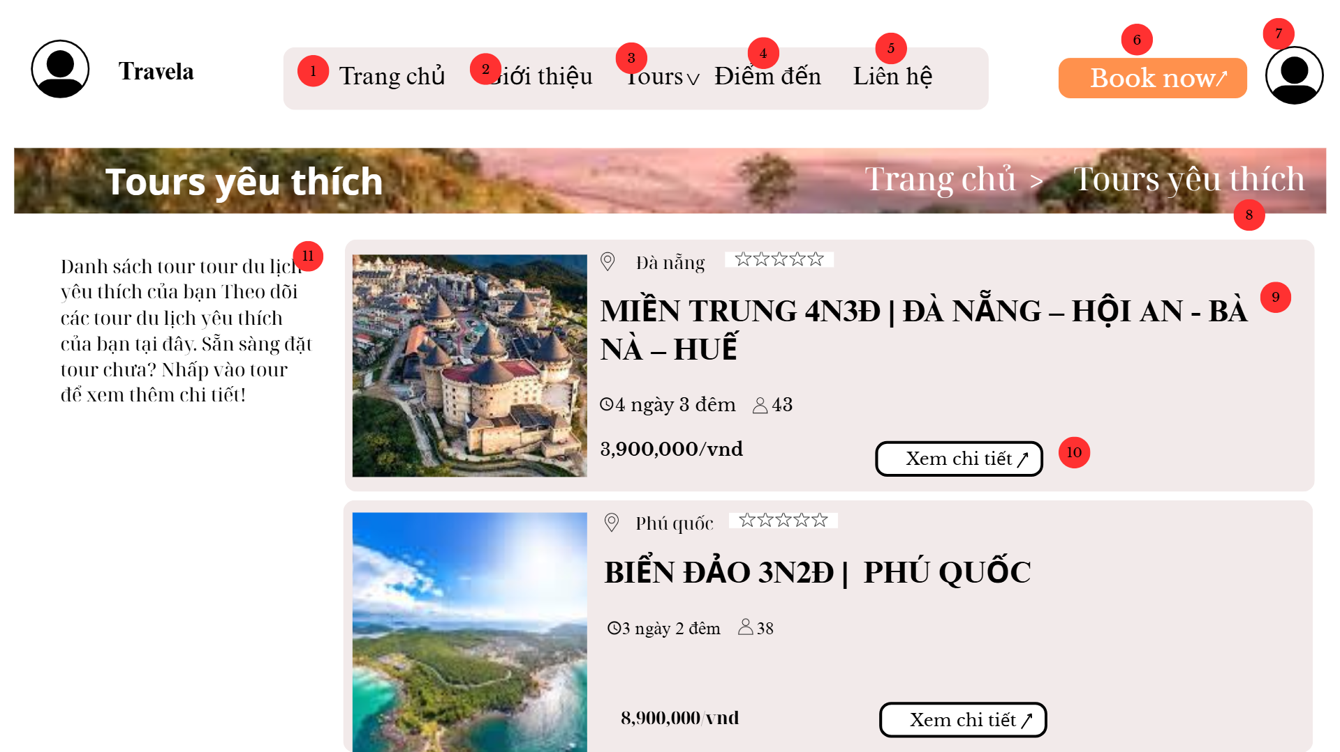

Hình 2.9. Giao diện Tour yêu thích

* + 1. **Đặc tả chi tiết**

|  |  |  |  |  |  |
| --- | --- | --- | --- | --- | --- |
| **Màn hình** | Tour yêu thích | | | | |
| **Mô tả** | Giao diện cho phép người dùng truy cập và xem các tour mà mình yêu thích | | | | |
| **Truy cập** | Người dùng bấm vào mục "avatar" trong header và chọn Tour yêu thích | | | | |
| **Đối tượng** | Admin, khách hàng, khách vãng lai | | | | |
| **Nội dung** | | | | | |
| **Mục** | **Kiểu** | **Dữ liệu** | | **Mô tả** | |
| 1 | Link URL |  | | Truy cập trang chủ | |
| 2 | Link URL |  | | Truy cập Giới thiệu | |
| 3 | Listbox | Có sẵn | | Truy cập Tours | |
| 4 | Link URL |  | | Truy cập Điểm đến | |
| 5 | Link URL |  | | Truy cập Liên hệ | |
| 6 | Button |  | | Truy cập Tours | |
| 7 | Dropdown |  | | Hiển thị Đăng nhập | |
| 8 | |  | | --- | |  |  |  | | --- | | Breadcrumb | |  | | Hiển thị đường dẫn vị trí trang hiện tại | |
| 9 | List |  | | Hiển thị tất cả tour đã đặt | |
| 10 | Button |  | | Cho phép người dùng xem thêm chi tiết về tour được chọn | |
| 11 | Panel |  | | Hướng dẫn người dùng về danh sách yêu thích và cách theo dõi tour | |
| **Hoạt động** | | | | | |
| **Tên** | **Mô tả** | | **Thành công** | | **Thất bại** |
| Nút Trang chủ | Điều hướng về trang chính | | Chức năng rõ ràng | | |  | | --- | |  |  |  | | --- | | Không có trạng thái hoạt động rõ (đang ở trang đó không?) | |
| Breadcrumb “Trang chủ > Tours yêu thích | Hiển thị đường dẫn vị trí trang hiện tại | | Giúp người dùng biết mình đang ở đâu | | Màu mờ, không nổi bật, thiếu liên kết có thể click |
| Danh sách tour yêu thích | Hiển thị danh sách các tour đã đánh dấu là yêu thích | | Sắp xếp gọn gàng, có ảnh đại diện | | Không có bộ lọc, phân trang |
| Nút “Xem chi tiết | |  | | --- | |  |  |  | | --- | | Điều hướng đến trang chi tiết về tour đó | | | Cung cấp cách truy cập nhanh đến thông tin sâu hơn | | Thiết kế còn đơn giản, có thể làm nổi bật hơn (màu sắc, icon) |
| Panel hướng dẫn | |  | | --- | |  |  |  | | --- | | Hướng dẫn về cách sử dụng danh sách tour yêu thích | | | Nội dung hữu ích cho người mới | | Trình bày như nội dung phụ, thiếu biểu tượng hoặc phân cấp rõ |

* 1. **Giao diện Thêm Tour**
     1. **Bảng mẫu**

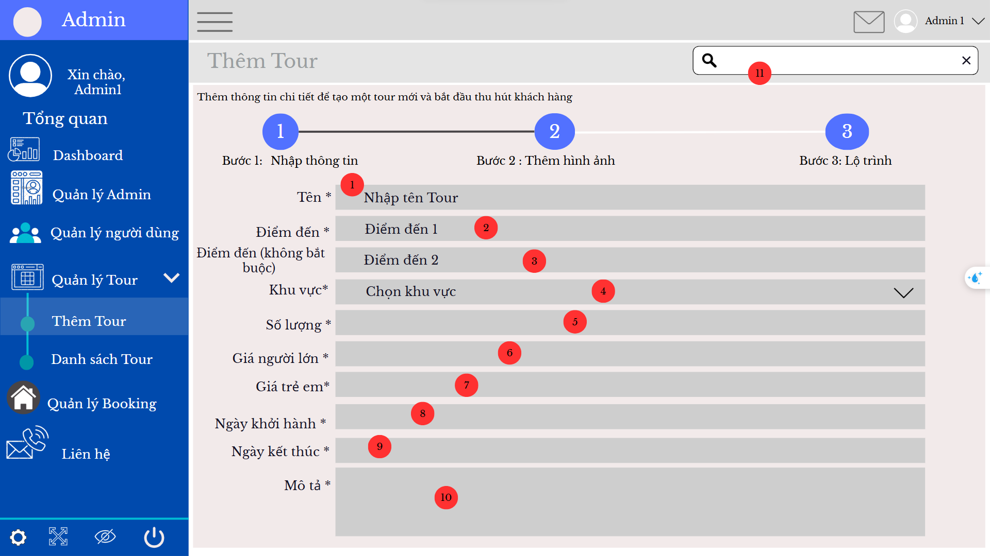

Hình 2.10. Giao diện Thêm tour

* + 1. **Đặc tả chi tiết**

|  |  |  |  |  |  |
| --- | --- | --- | --- | --- | --- |
| **Màn hình** | Thêm tour | | | | |
| **Mô tả** | Giao diện cho phép người dùng thêm mới tours. | | | | |
| **Truy cập** | Người dùng chọn mục “Quản Lý Tour” và chọn Thêm Tour | | | | |
| **Đối tượng** | Admin | | | | |
| **Nội dung** | | | | | |
| **Mục** | **Kiểu** | **Dữ liệu** | | **Mô tả** | |
| 1 | TextBox | Để trống | | Cho phép người dùng nhập tên tour. | |
| 2 | TextBox | Để trống | | Nhập địa điểm chính của tour | |
| 3 | TextBox | Để trống | | Nhập địa điểm phụ nếu có | |
| 4 | ComboBox |  | | Chọn khu vực địa lý cho tour | |
| 5 | TextBox |  | | Nhập số lượng có thể đặt | |
| 6 | TextBox |  | | Nhập giá tour dành cho người lớn | |
| 7 | TextBox |  | | Nhập giá tour cho trẻ em | |
| 8 | DateTimePicker |  | | Chọn ngày bắt đầu tour | |
| 9 | DateTimePicker |  | | Chọn ngày kết thúc tour | |
| 10 | TextBox |  | | Nhập thông tin mô tả chi tiết tour | |
| 11 | SearchBox |  | | Cho phép tìm kiếm nhanh | |
| **Hoạt động** | | | | | |
| **Tên** | **Mô tả** | | **Thành công** | | **Thất bại** |
| 1.Nhập tên Tour | Giao diện cho phép nhập tên tour | | Hệ thống xác nhận dữ liệu hợp lệ. | | Hiển thị thông báo “Vui lòng nhập tên tour.” |
| 2.Chọn điểm đến | Cho phép chọn điểm đến | | Hiển thị điểm đến đã chọn | | Hiển thị cảnh báo “Vui lòng nhập điểm đến hợp lệ.” |
| 3.Chọn khu vực | Cho phép chọn khu vực | | Hiển thị khu vực đã chọn | | Thông báo lỗi “Vui lòng chọn khu vực.” |
| 4.Số lượng | Cho phép nhập số lượng ( không nhận giá trị âm , chữ cái ) | | Lưu lại số lượng và hiển thị . | | Thông báo lỗi “Vui lòng nhập số lượng .” và Số lượng phải là số nguyên dương |
| 5.Giá người lớn và giá trẻ em | Nhập giá vé áp dụng cho người lớn và trẻ em. | | Hiển thị giá vé | | Bỏ trống hoặc nhập ký tự không phải số |
| 6.Ngày khởi hành và kết thúc | Chọn ngày bắt đầu và kết thúc tour. | | Ngày kết thúc sau ngày khởi hành , hiển thị ngày | | Thông báo lỗi ngày kết thúc trước ngày khởi hành. |
| 7.Mô tả | Có thể mô tả và ghi chú | | Hiển thị thông tin mô tả ,ghi chú | | Bỏ trống và hiển thị thông báo “ Vui lòng mô tả Tour.” |

* 1. **Giao diện Danh sách Tour**
     1. **Bảng mẫu**

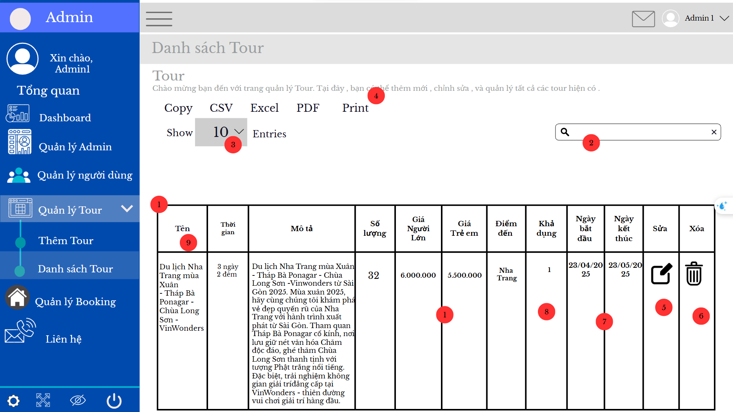

Hình 2.11. Giao diện Danh sách Tour

* + 1. **Đặc tả chi tiết**

|  |  |  |  |  |  |
| --- | --- | --- | --- | --- | --- |
| **Màn hình** | Danh sách Tour | | | | |
| **Mô tả** | Giao diện cho phép người dùng xem và chỉnh sửa thông tin tours. | | | | |
| **Truy cập** | Người dùng chọn mục “Quản Lý Tour” và chọn Danh sách Tour | | | | |
| **Đối tượng** | Admin | | | | |
| **Nội dung** | | | | | |
| **Mục** | **Kiểu** | **Dữ liệu** | | **Mô tả** | |
| 1 | DataTable |  | | Bảng dữ liệu , có thể nhập thông tin . | |
| 2 | SearchBox |  | | Cho phép tìm kiếm nhanh | |
| 3 | DropDown |  | | Hiển thị số tour. | |
| 4 | Button Group |  | | Cho phép xuất file hoặc dữ liệu bằng nhiều định dạng. | |
| 5 | Delete Button |  | | Có thể xóa Tour tương ứng. | |
| 6 | Datetime Format |  | | Hiển thị thời gian | |
| 7 | Label |  | | Hiển thị trạng thái | |
| 8 | Lable |  | | Hiển thị tên tour | |
| 9 | Edit Button |  | | Có thể sửa tour tương ứng. | |
| **Hoạt động** | | | | | |
| **Tên** | **Mô tả** | | **Thành công** | | **Thất bại** |
| 1. Bảng dữ liệu | Hiển thị danh sách tất cả tour đã có với các cột như tên, thời gian, mô tả, giá, ngày đi, ngày về... | | Hiển thị đầy đủ, dễ đọc, có phân trang | | Dữ liệu không tải được, bảng trắng |
| 2.Tìm kiếm | Lọc nhanh tour theo từ khóa | | Tìm đúng tour cần tra cứu | | Không tìm thấy do sai từ khóa |
| 3.Phân trang | Cho phép hiển thị các tour ở mỗi trang | | Phân trang mượt, không lỗi | | Không load trang khi chuyển |
| 4. Nút Copy/CSV/Excel/PDF/Print | Cho phép xuất dữ liệu danh sách tour ra các định dạng phổ biến | | |  | | --- | | File tải xuống đúng định dạng |  |  | | --- | |  | | | Không tạo file hoặc lỗi encode |
| 5.Nút sửa | Mở giao diện chỉnh sửa tour tương ứng | | Dẫn đúng tới form sửa | | Dẫn sai hoặc không phản hồi |
| 6.Nút xóa | Xóa tour khỏi hệ thống sau xác nhận | | Hiển thị thông báo xác nhận, xóa thành công | | Không xóa, lỗi hoặc không cảnh báo |
| 7.Ngày bắt đầu và ngày kết thúc | Hiển thị thời gian tour chính xác theo định dạng dd/MM/yyyy | | Hiển thị rõ ràng | | Sai định dạng, hiển thị lỗi |
| 8. Khả dụng | Biểu thị trạng thái tour có đang hiển thị trên hệ thống không | | Hiển thị đúng trạng thái | | Sai trạng thái (ví dụ ẩn nhưng vẫn hiển thị) |
| 9. Tên tour | |  | | --- | |  |  |  | | --- | | Hiển thị tour | | | |  | | --- | | Hiển thị đúng tên tour |  |  | | --- | |  | | | Sai hoặc thiếu thông tin |

* 1. **Giao diện Quản lý Booking**
     1. **Bảng mẫu**

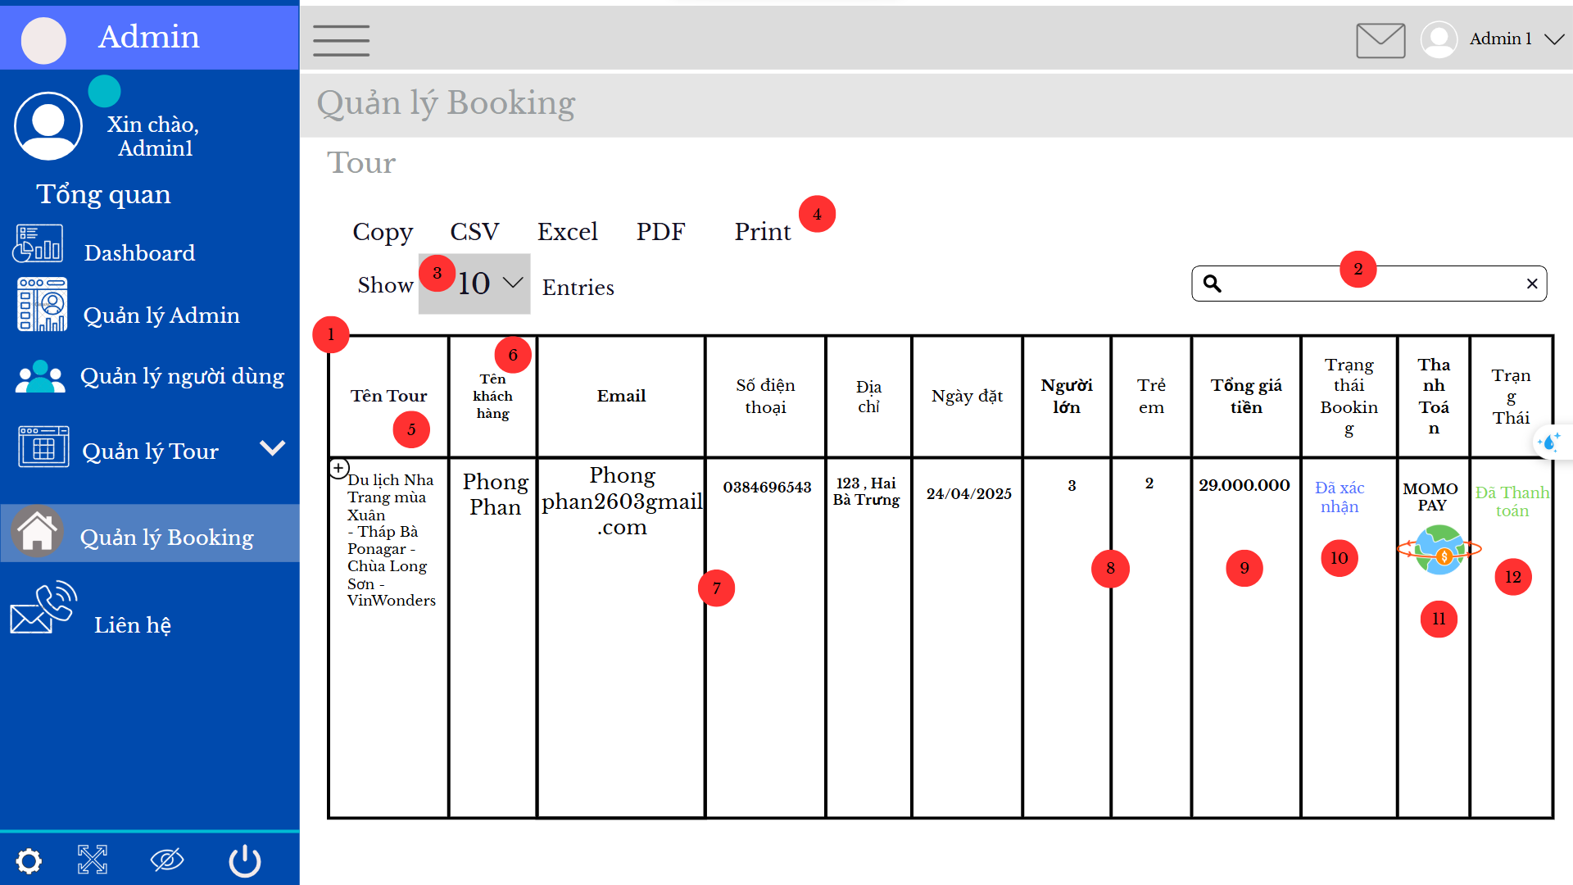

Hình 2.12. Giao diện Quản lý Booking

* + 1. **Đặc tả chi tiết**

|  |  |  |  |  |  |
| --- | --- | --- | --- | --- | --- |
| **Màn hình** | Quản lý Booking | | | | |
| **Mô tả** | Giao diện cho phép người dùng xem thông tin tour đã đặt và trạng thái thanh toán. | | | | |
| **Truy cập** | Người dùng chọn mục “Quản Lý Booking” | | | | |
| **Đối tượng** | Admin | | | | |
| **Nội dung** | | | | | |
| **Mục** | **Kiểu** | **Dữ liệu** | | **Mô tả** | |
| 1 | DataTable |  | | Hiển thị dữ liệu. | |
| 2 | Search box |  | | Nơi nhập từ khóa để tìm kiếm | |
| 3 | DropDown |  | | Hiển thị số tour. | |
| 4 | Button Group |  | | Cho phép xuất file hoặc dữ liệu bằng nhiều định dạng. | |
| 5 | Label |  | | Hiển thị tên tour | |
| 6 | Label |  | | Hiển thị tên khách hàng | |
| 7 | Label |  | | Hiển thị thông tin, liên hệ khách hàng | |
| 8 | Datetime Format |  | | Hiển thị thời gian | |
| 9 | Label |  | | Hiển thị giá cả | |
| 10 | Color Label |  | | Hiển thị trạng thái | |
| 11 | Icon + Label |  | | Hiển thị phương thức thanh toán | |
| 12 | Color Tag |  | | Hiển thị trạng thái thanh toán | |
| **Hoạt động** | | | | | |
| **Tên** | **Mô tả** | | **Thành công** | | **Thất bại** |
| 1. Bảng danh sách Booking | Hiển thị toàn bộ dữ liệu các đơn đặt tour, mỗi dòng là một booking, các cột là thông tin chi tiết | | Dữ liệu hiển thị đúng, đầy đủ, dễ đọc và phân trang hoạt động tốt | | Bảng không hiển thị, bị trống, lỗi định dạng, mất dữ liệu |
| 2. Tìm kiếm | Cho phép người quản trị tìm kiếm theo tên tour, tên khách, email... | | Tìm kiếm chính xác, hiển thị kết quả nhanh chóng | | Không tìm thấy hoặc không phản hồi |
| 3.Phân trang | Cho phép hiển thị các tour ở mỗi trang | | Phân trang mượt, không lỗi | | Không load trang khi chuyển |
| 4. Xuất dữ liệu | Cho phép xuất danh sách sang nhiều định dạng: CSV, Excel, PDF, in ấn | | File tải đúng, định dạng chuẩn, dữ liệu không lỗi | | Lỗi xuất file, font lỗi, thiếu dữ liệu |
| 5. Tên Tour | Hiển thị tên tour du lịch mà khách đã đặt | | Hiển thị đúng tên, đúng dòng | | Hiển thị sai tên, thiếu dòng |
| 6. Tên khách hàng | |  | | --- | |  |  |  | | --- | | Hiển thị tên người đặt tour | | | Hiển thị rõ ràng, đúng chính tả | | Thiếu dữ liệu hoặc sai tên |
| 7. Email / SĐT / Địa chỉ | Hiển thị thông tin liên hệ của khách hàng | | Đúng định dạng email, số điện thoại và địa chỉ | | Sai định dạng, thiếu dữ liệu, lỗi xuống dòng |
| 8. Ngày đặt / Người lớn / Trẻ em | Hiển thị chi tiết ngày đặt và số lượng người tham gia tour | | Hiển thị chính xác, rõ ràng | | Thiếu số lượng, nhầm ngày |
| 9. Tổng tiền | Tổng tiền thanh toán cho đơn tour, đã tính người lớn và trẻ em | | Hiển thị đúng theo công thức tính | | Sai giá trị, nhầm số tiền |
| 10. Trạng thái Booking | Hiển thị trạng thái của đơn đặt tour: đã xác nhận, đang xử lý, đã hủy... | | Hiển thị đúng theo tiến trình xử lý | | Không đổi trạng thái, bị sai trạng thái thực tế |
| 11. Phương thức thanh toán | Hiển thị phương thức thanh toán (Ví dụ: MOMO PAY), đôi khi có icon minh họa | | Đúng phương thức, hiển thị icon rõ | | Sai phương thức, mất icon |
| 12. Trạng thái thanh toán | Hiển thị trạng thái thanh toán: Đã thanh toán, Chưa thanh toán | | Cập nhật theo thanh toán thật | | Thanh toán rồi nhưng vẫn hiển thị "Chưa thanh toán" hoặc ngược lại |

* 1. **Giao diện Liên hệ (Admin)**
     1. **Bảng mẫu**

Hình 2.13. Giao diện Liên hệ

* + 1. **Đặc tả chi tiết**

|  |  |  |  |  |  |
| --- | --- | --- | --- | --- | --- |
| **Màn hình** | Liên hệ | | | | |
| **Mô tả** | Giao diện cho phép người dùng xem thông tin tin nhắn khách hàng gửi | | | | |
| **Truy cập** | Người dùng chọn mục “Liên hệ” | | | | |
| **Đối tượng** | Admin | | | | |
| **Nội dung** | | | | | |
| **Mục** | **Kiểu** | **Dữ liệu** | | **Mô tả** | |
| 1 | Paragraph Text |  | | Hiển thị thông báo | |
| 2 | Button |  | | Cho phép mở form hoặc trang chi tiết để trả lời / xem thông tin liên hệ | |
| 3 | List View |  | | Hiển thị danh sách liên hệ | |
| 4 | Label |  | | Hiển thị tên và số điện thoại khách hàng | |
| 5 | Text Preview |  | | Hiển thị nội dung mà khách hàng nhập. | |
| 6 | IconButton |  | | Cho phép trả lời hoặc xóa tin nhắn. | |
| **Hoạt động** | | | | | |
| **Tên** | **Mô tả** | | **Thành công** | | **Thất bại** |
| 1. Mô tả hướng dẫn | Hiển thị thông báo hướng dẫn quản trị viên về chức năng xem và quản lý thông tin liên hệ từ khách hàng | | Hiển thị đầy đủ, dễ hiểu | | Mất dòng, hiển thị thiếu |
| 2. Nút "Liên hệ khách hàng" | Cho phép mở form hoặc trang chi tiết để trả lời / xem thông tin liên hệ | | Nhấn vào hiện đúng chức năng hoặc popup | | Không phản hồi, bị treo, lỗi JavaScript |
| 3. Danh sách liên hệ khách hàng | Hiển thị danh sách liên hệ từ người dùng gồm: tên, số điện thoại, và nội dung liên hệ | | Hiển thị đúng thông tin, đúng thứ tự | | Mất dữ liệu, không hiển thị hoặc trùng lặp nội dung |
| 4. Tên người liên hệ và số điện thoại khách hàng. | Hiển thị tên khách hàng gửi tin.  Hiển thị số điện thoại người gửi. | | Đúng tên, rõ ràng  Hiển thị đúng định dạng số. | | Sai tên, không đồng bộ với dữ liệu.  Sai số, hiển thị ký tự lạ hoặc thiếu số. |
| 5. Nội dung liên hệ | Nội dung mà khách hàng nhập (ví dụ: "Tư vấn giúp đỡ", "Hello") | | Đầy đủ, hiển thị xuống dòng nếu cần thiết | | Cắt ngắn nội dung, không hỗ trợ ký tự đặc biệt |
| 6. Biểu tượng thư trả lời & xóa | Cho phép trả lời hoặc xóa tin nhắn | | Nhấn vào hiện popup hoặc thực hiện thao tác đúng | | Không phản hồi, xóa nhầm, không có xác nhận |

* 1. **Giao diện Dashboard**
     1. **Bảng mẫu**

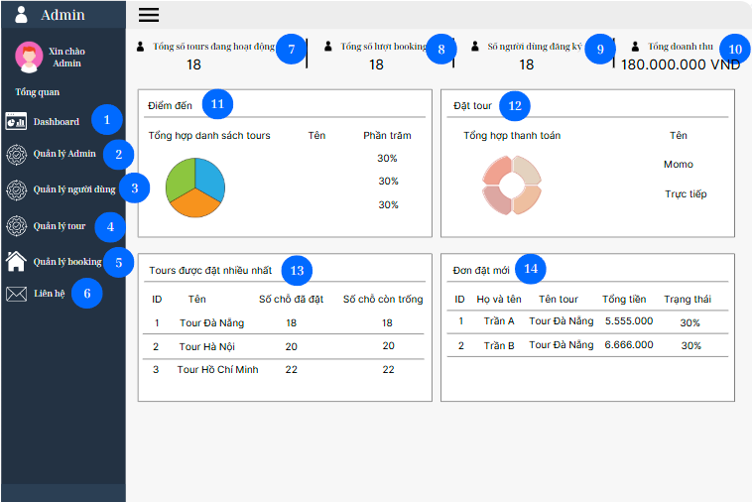

Hình 2.14. Giao diện Dasboard

* + 1. **Đặc tả chi tiết**

|  |  |  |  |  |  |
| --- | --- | --- | --- | --- | --- |
| **Màn hình** | Dashboard | | | | |
| **Mô tả** | Giao diện cho phép người dùng truy cập Dashboard | | | | |
| **Truy cập** | Người dùng đăng nhập admin | | | | |
| **Đối tượng** | Admin | | | | |
| **Nội dung** | | | | | |
| **Mục** | **Kiểu** | **Dữ liệu** | | **Mô tả** | |
| 1 | Listbox |  | | Truy cập Dashboard | |
| 2 | Listbox |  | | Truy cập Quản lý Admin | |
| 3 | Listbox |  | | Truy cập Quản lý người dùng | |
| 4 | Listbox |  | | Truy cập Quản lý tours | |
| 5 | Listbox |  | | Truy cập Quản lý booking | |
| 6 | Listbox |  | | Truy cập Liên hệ | |
| 7 | Lable |  | | Hiển thị tổng số tour đang hoạt động | |
| 8 | Lable |  | | Hiển thị tổng số lượt booking | |
| 9 | Lable |  | | Hiển thị số người dùng đăng ký | |
| 10 | Lable |  | | Hiển thị tổng doanh thu | |
| 11 | Table |  | | Hiển thị Điểm đến | |
| 12 | Table |  | | Hiển thị thanh toán | |
| 13 | Table |  | | Hiển thị tours đặt nhiều nhất | |
| 14 | Table |  | | Hiển thị các đơn đặt mới | |
| **Hoạt động** | | | | | |
| **Tên** | **Mô tả** | | **Thành công** | | **Thất bại** |
| Kiểm Tra Tổng số tours đang hoạt động | Hiển thị tổng số tour đang hoạt động | | Hiển thị số lượng tổng số tours đang hoạt động | | - |
| Kiểm Tra Tổng số lượt booking | Hiển thị Tổng số lượt booking | | Hiển thị số lượng Tổng số lượt booking | | - |
| Kiểm Tra Tổng số người dùng đăng ký | Hiển thị Tổng số người dùng | | Hiển thị số lượng Tổng số người dùng | | - |
| Kiểm Tra Tổng doanh thu | Hiển thị tổng doanh thu | | Hiển thị tổng doanh thu | | - |
| Kiểm Tra Bảng Điểm đến | Hiển thị bảng điểm đến | | Hiển thị dữ liệu bảng điểm đến | | Không hiển thị dữ liệu bảng điểm đến |
| Kiểm Tra Bảng Đặt tour | Hiển thị bảng đặt tour | | Hiển thị dữ liệu bảng đặt tour | | Không hiển thị dữ liệu bảng đặt tour |
| Kiểm Tra Bảng tour được đặt nhiều nhất | Hiển thị bảng tour được đặt nhiều nhất | | Hiển thị dữ liệu bảng tour được đặt nhiều nhất | | Không hiển thị dữ liệu bảng tour được đặt nhiều nhất |
| Kiểm Tra Bảng Đơn đặt mới | Hiển thị bảng Đơn đặt mới | | Hiển thị dữ liệu bảng Đơn đặt mới | | Không hiển thị dữ liệu bảng Đơn đặt mới |